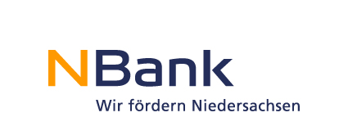

Investitions- und Förderbank
Niedersachsen – NBank
Berufliche und soziale Integration
Günther-Wagner-Allee 12 – 16
30177 Hannover

Tätigkeitsbeschreibung
Überbetriebliche Integrationsmoderatorinnen und Integrationsmoderatoren

Name der Integrationsmoderatorin /des Integrationsmoderatoren

1. Inhaltliche Darstellung der Tätigkeit
Aufgabenbeschreibungen bzw. Aufgabenbezeichnungen

2. Qualifikationen für die Wahrnehmung der Tätigkeit
Erforderliche Mindestqualifikationen (Schul- oder Fachhochschulausbildung, Fachprüfungen, (Ausbildungs-)Abschlüsse)

3. Beschreibung aller Teilbereiche der Tätigkeit
Lfd.  Nr. | Tätigkeitsteilbereich  (nur projektbezogene Tätigkeiten) | Für diesen Tätigkeitsbereich veranschlagter Stellenanteil | Einzeltätigkeiten im jeweiligen Tätigkeitsteilbereich
 |  | %
 |  | %
 |  | %
 |  | %
 |  | %
Gesamtstellenanteile für diese Tätigkeit während der Projektlaufzeit |  | %

4. Sonstige erforderliche Fachkenntnisse, Fähigkeiten und Erfahrungen

